Отделение Интеллектуальные кибернетические системы

|  |
| --- |
| МИНИСТЕРСТВО ОБРАЗОВАНИЯ И НАУКИ РОССИЙСКОЙ ФЕДЕРАЦИИ  федеральное государственное АВТОНОМНОЕ образовательное учреждение ВЫСШЕГО образования  «Национальный исследовательский ядерный университет «МИФИ» |
| **Обнинский институт атомной энергетики –**  филиал федерального государственного автономного образовательного учреждения высшего образования «Национальный исследовательский ядерный университет «МИФИ»  **(ИАТЭ НИЯУ МИФИ)** |

Отчет по лабораторной работе

По курсу: «Информационные системы и технологии»

|  |
| --- |
| Выполнила: студентка гр. ИС-М18  Яковлева Е. А. |
| Проверил:  д.т.н., профессор  Сальников Н.Л. |
|  |
|  |

# Лабораторная работа №2

Тема: «Получение базовых понятий о системе контроля версий git».

Цель работы: Получить базовые понятия о системе контроля версий git, научиться работать с веб-сервисом для хостинга IT-проектов и совместной разработки GitHub, познакомиться с программой GitHub Desktop.

Git (произн. «гит») — распределённая система управления версиями.

Ядро Git представляет собой набор утилит командной строки с параметрами. Все настройки хранятся в текстовых файлах конфигурации.

Репозиторий Git представляет собой каталог файловой системы, в котором находятся файлы конфигурации репозитория, файлы журналов, хранящие операции, выполняемые над репозиторием, индекс, описывающий расположение файлов, и хранилище, содержащее собственно файлы.

GitHub – крупнейший веб-сервис для хостинга IT-проектов и их совместной разработки.

Этапы работы:

1. Создать учетную запись на сервисе gitHub.

Чтобы начать работать с сервисом Гитхаб, нужно иметь на нём активированный аккаунт.

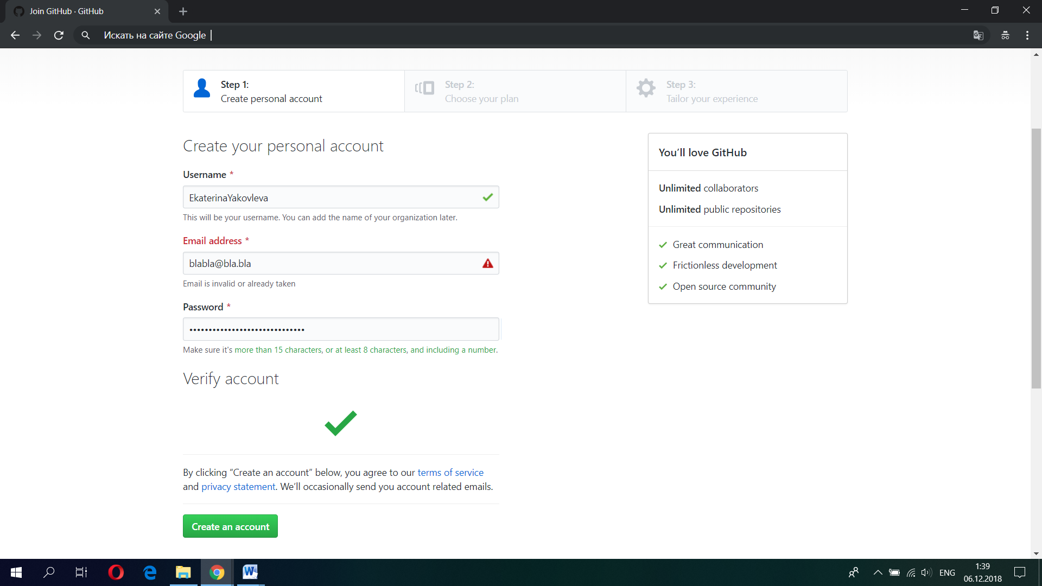

Рисунок 1 – Поле регистрации на сайте github.com

На странице регистрации необходимо ввести обязательные данные:

* имя пользователя;
* адрес электронной почты;
* пароль.

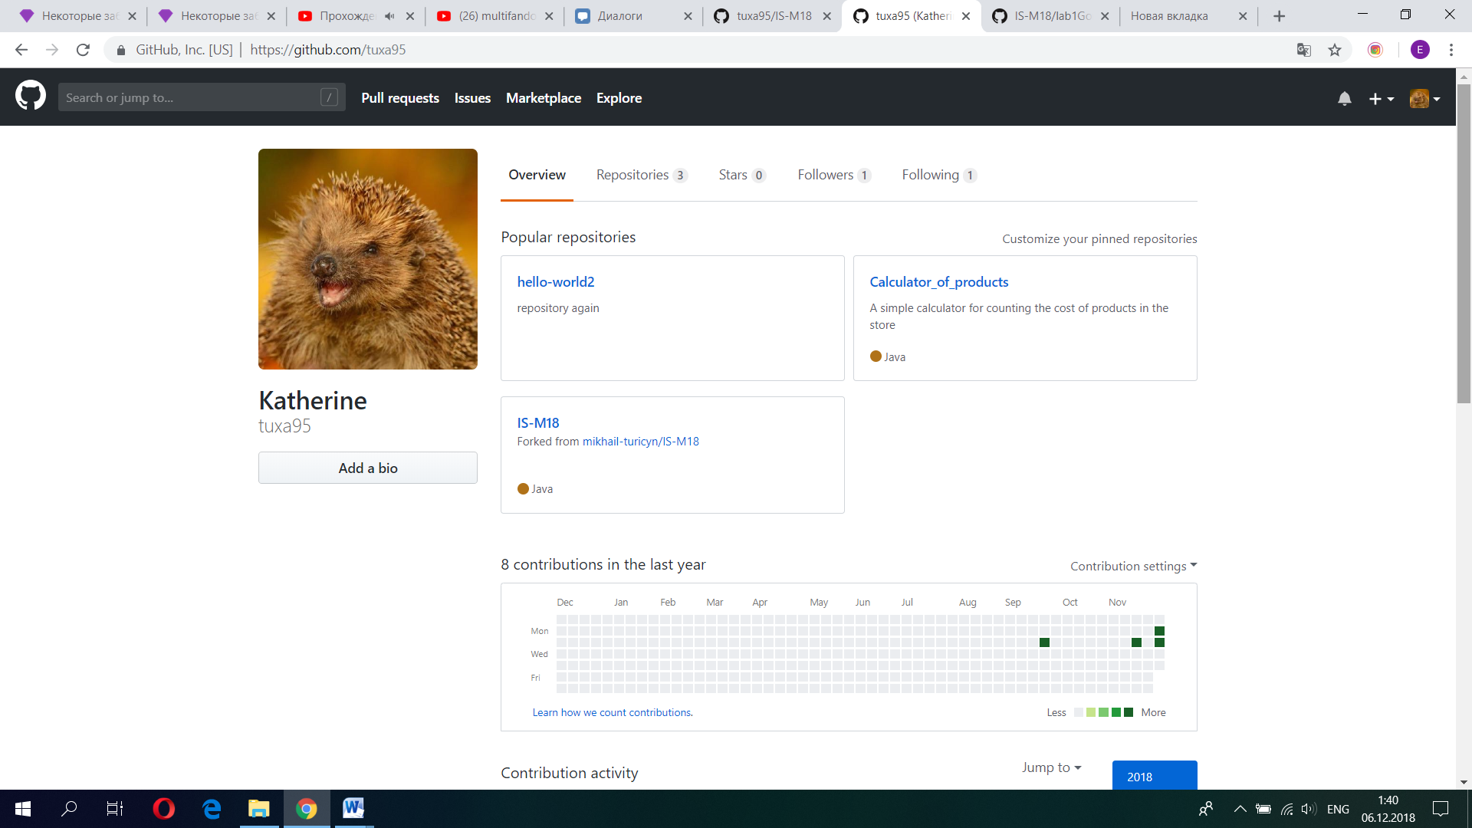

Рисунок 2 – Личный кабинет зарегистрированного пользователя

1. Ознакомиться с руководством по работе с gitHub

Для знакомства с gitHub был создан проект Hello World - давняя традиция в программировании.

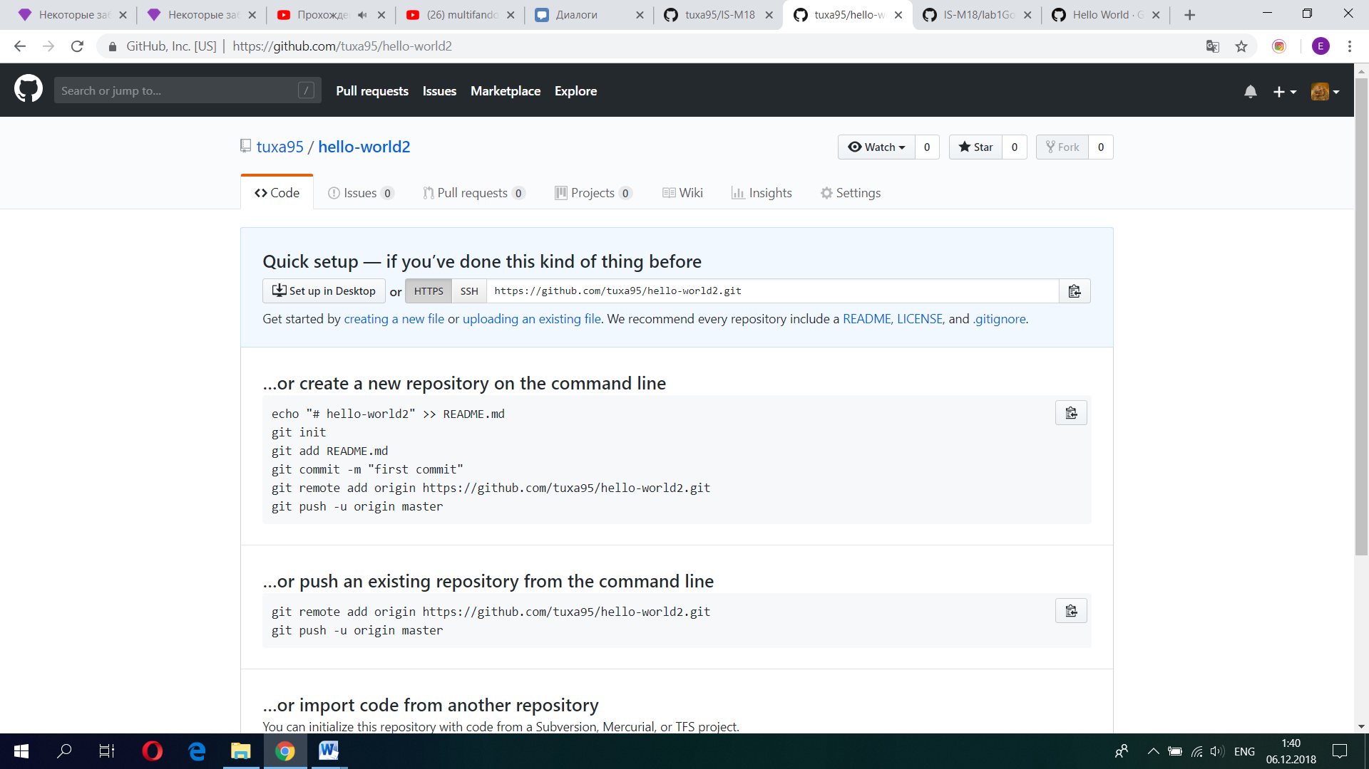

Рисунок 3 – Созданный репозиторий «hello-world2»

Для создания нового репозитория в правом верхнем углу рядом с аватаром или идентификатором следует:

1. Выбрать пункт «Новый репозиторий».
2. Назвать свой репозиторий (например «hello-world»).
3. Написать краткое описание.
4. Выбрать «Инициализировать» этот репозиторий с помощью README .

3. Установить gitHubDesktop

GitHub Desktop – это визуальный инструмент, позволяющий управлять Local Repository (Локальный репозиторий) на компьютере.

При первом запуске требуется ввести логин и пароль от Гитхаба, а также имя и почту пользователя, от которого будут идти коммиты.

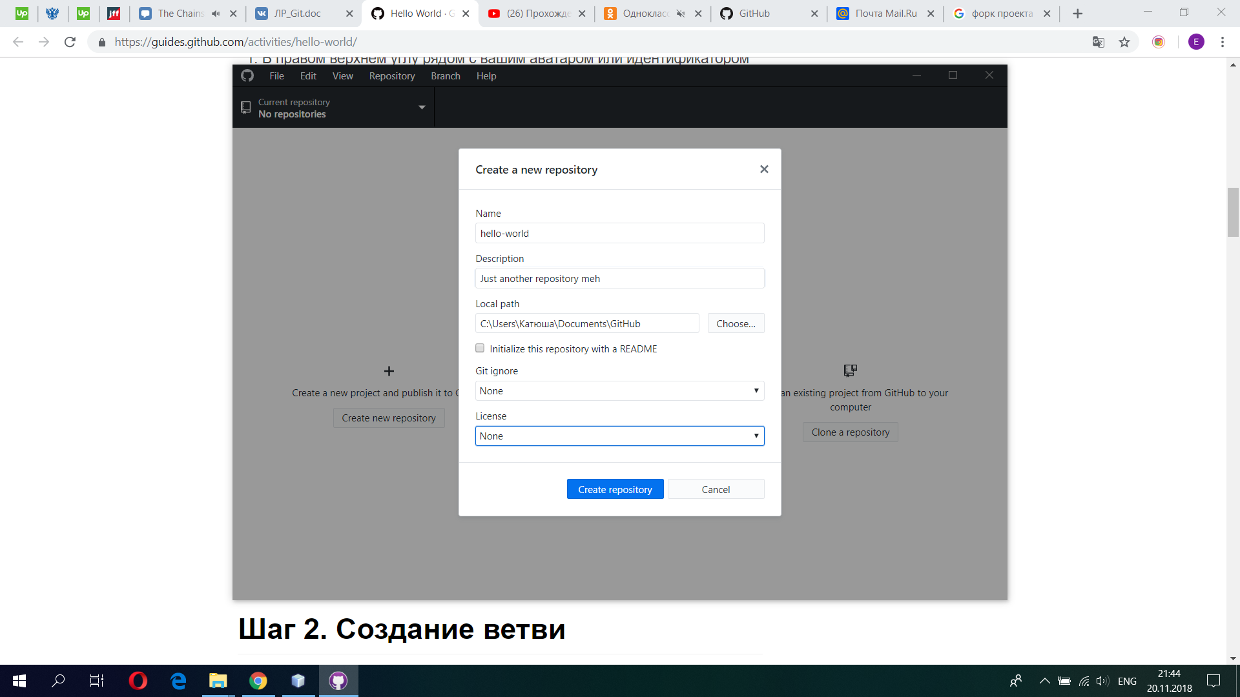

Рисунок 4 – Создание репозитория «hello-world» в GitHub Desktop

Также на GitHub Desktop можно выбрать репозиторий, который \был создан на GitHub чтобы клонировать данный репозиторий на локальный компьютер.

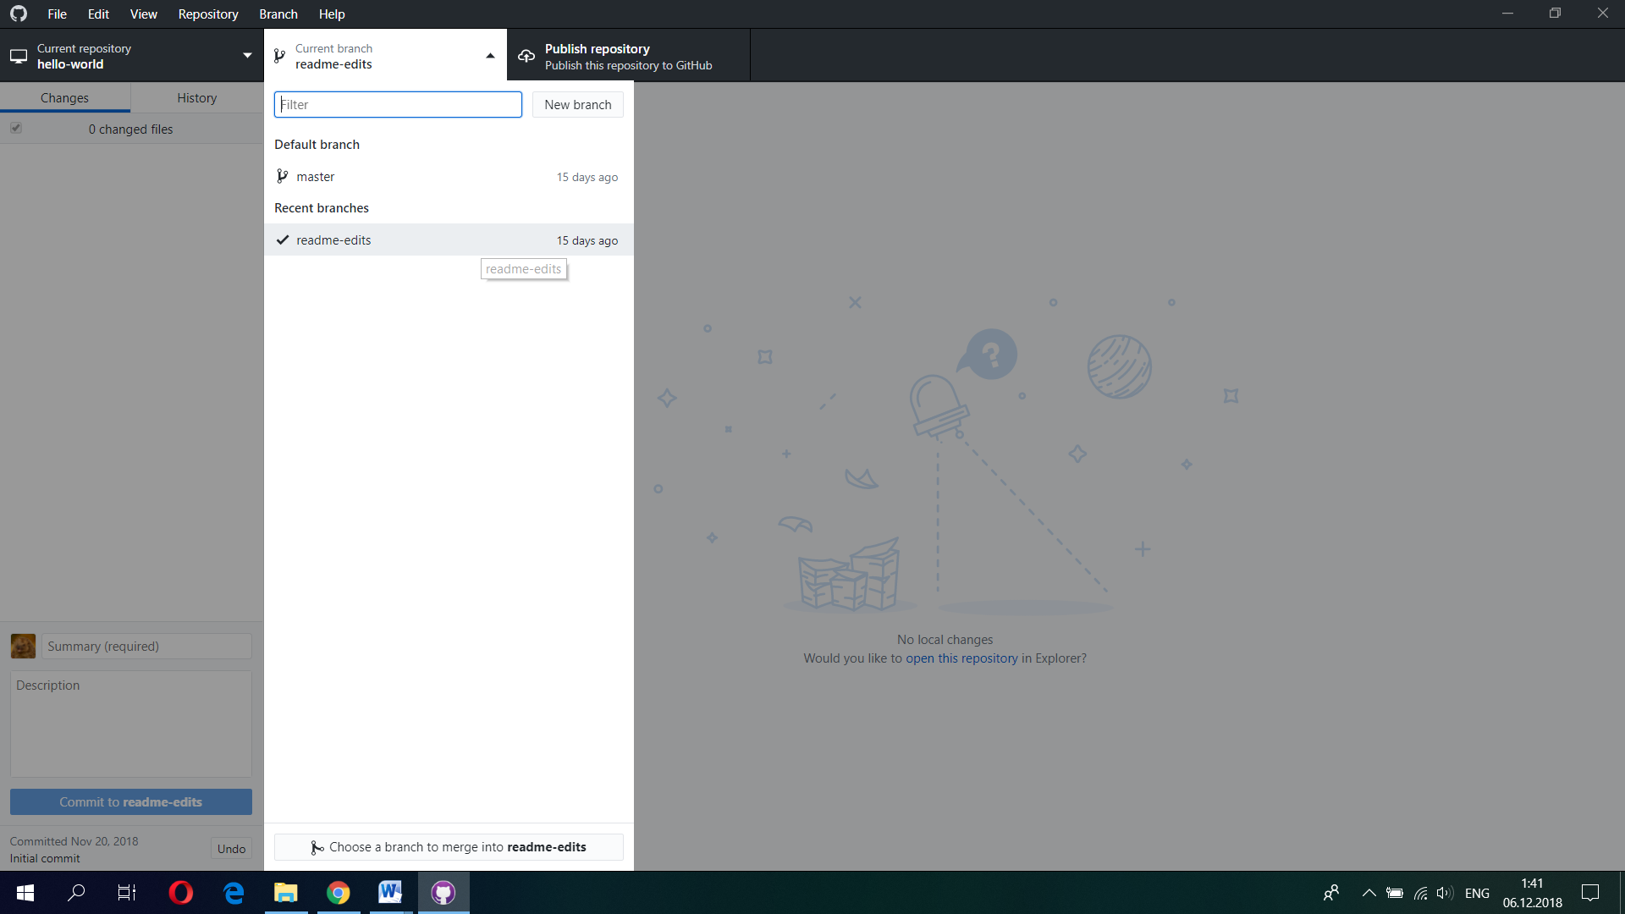

Рисунок 5 – Созданная ветка «readme-edits»

4. Сделать форк проекта по ссылке https://github.com/mikhail-turicyn/IS-M18

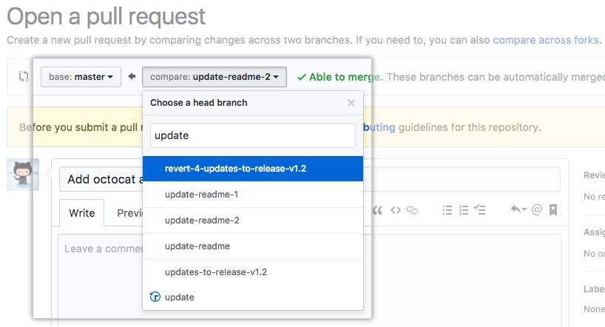

Рисунок 6 – Пример отправки запроса на принятие изменений в репозитории

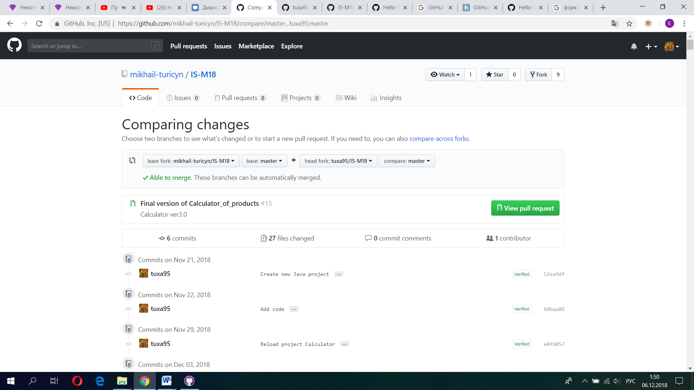

Рисунок 7 -

5. Добавить mikhail-turicyn@yandex.ru в colaborators своего проекта

Коллабораторы (соавторы) используются для предоставления возможности «читать + писать» в один репозиторий, принадлежащий личной учетной записи. Чтобы добавить Collaborators (другие личные учетные записи Github), следует перейти на страницу https://github.com/[username]/[repo-name]/settings/collaboration.

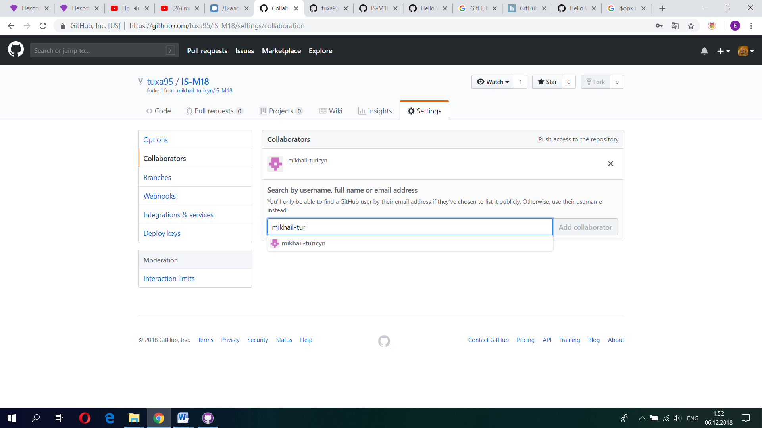

Рисунок 8 – Пример коллаборации

Вывод: Получены базовые понятия о системе контроля версий git. Была проведена работа с веб-сервисом для хостинга IT-проектов и совместной разработки GitHub. Была установлена и изучена программа GitHub Desktop.

Список литературы

1. Github – [Электронный ресурс]: – Режим доступа: - https://guides.github.com/activities/hello-world/. Дата обращения: 01.11.2018 г.
2. HTML Academy: интерактивные онлайн-курсы – [Электронный ресурс]: – Режим доступа: - https://htmlacademy.ru/blog/85-register-on-github-work-with-github-desktop. Дата обращения: 03.11.2018 г.
3. O7planning – [Электронный ресурс]: – Режим доступа: - https://o7planning.org/ru/10283/using-github-with-github-desktop. Дата обращения: 05.11.2018 г.
4. Википедия – свободная энциклопедия – [Электронный ресурс]: – Режим доступа: https://ru.wikipedia.org. Дата обращения: 12.11.2018 г.